LANDSCAPES OF (RE)CONQUEST PROJECT: INVESTIGANDO LA PERSPECTIVA SOCIO-AMBIENTAL DE LAS FRONTERAS MEDIEVALES EN EL SUROESTE DE EUROPA

Guillermo García-Contreras Ruiz⁽¹⁾ , Michelle Alexander ⁽²⁾, Rowena Y. Banerjea ⁽³⁾, Alex Brown⁽⁴⁾; Marcos García-García ⁽¹ ²⁾, Aleks G. Pluskowski⁽³⁾

⁽¹⁾ Universidad de Granada
⁽²⁾ University of York
⁽³⁾ University of Reading
⁽⁴⁾ Wessex Archaeology

Las fronteras multiculturales

El proyecto «Landscapes of (Re) Conquest: Dynamics of Multicultural Frontiers in Medieval South Western Europe» propone el estudio de las relaciones entre los cambios culturales y los cambios medioambientales en las sociedades fronterizas del suroeste de Europa durante el período formativo de la Edad Media, en el momento en el que estos territorios fueron conformados y definidos por sucesivas oleadas de guerras, cambios de régimen político, oposiciones identitarias y procesos de colonización.

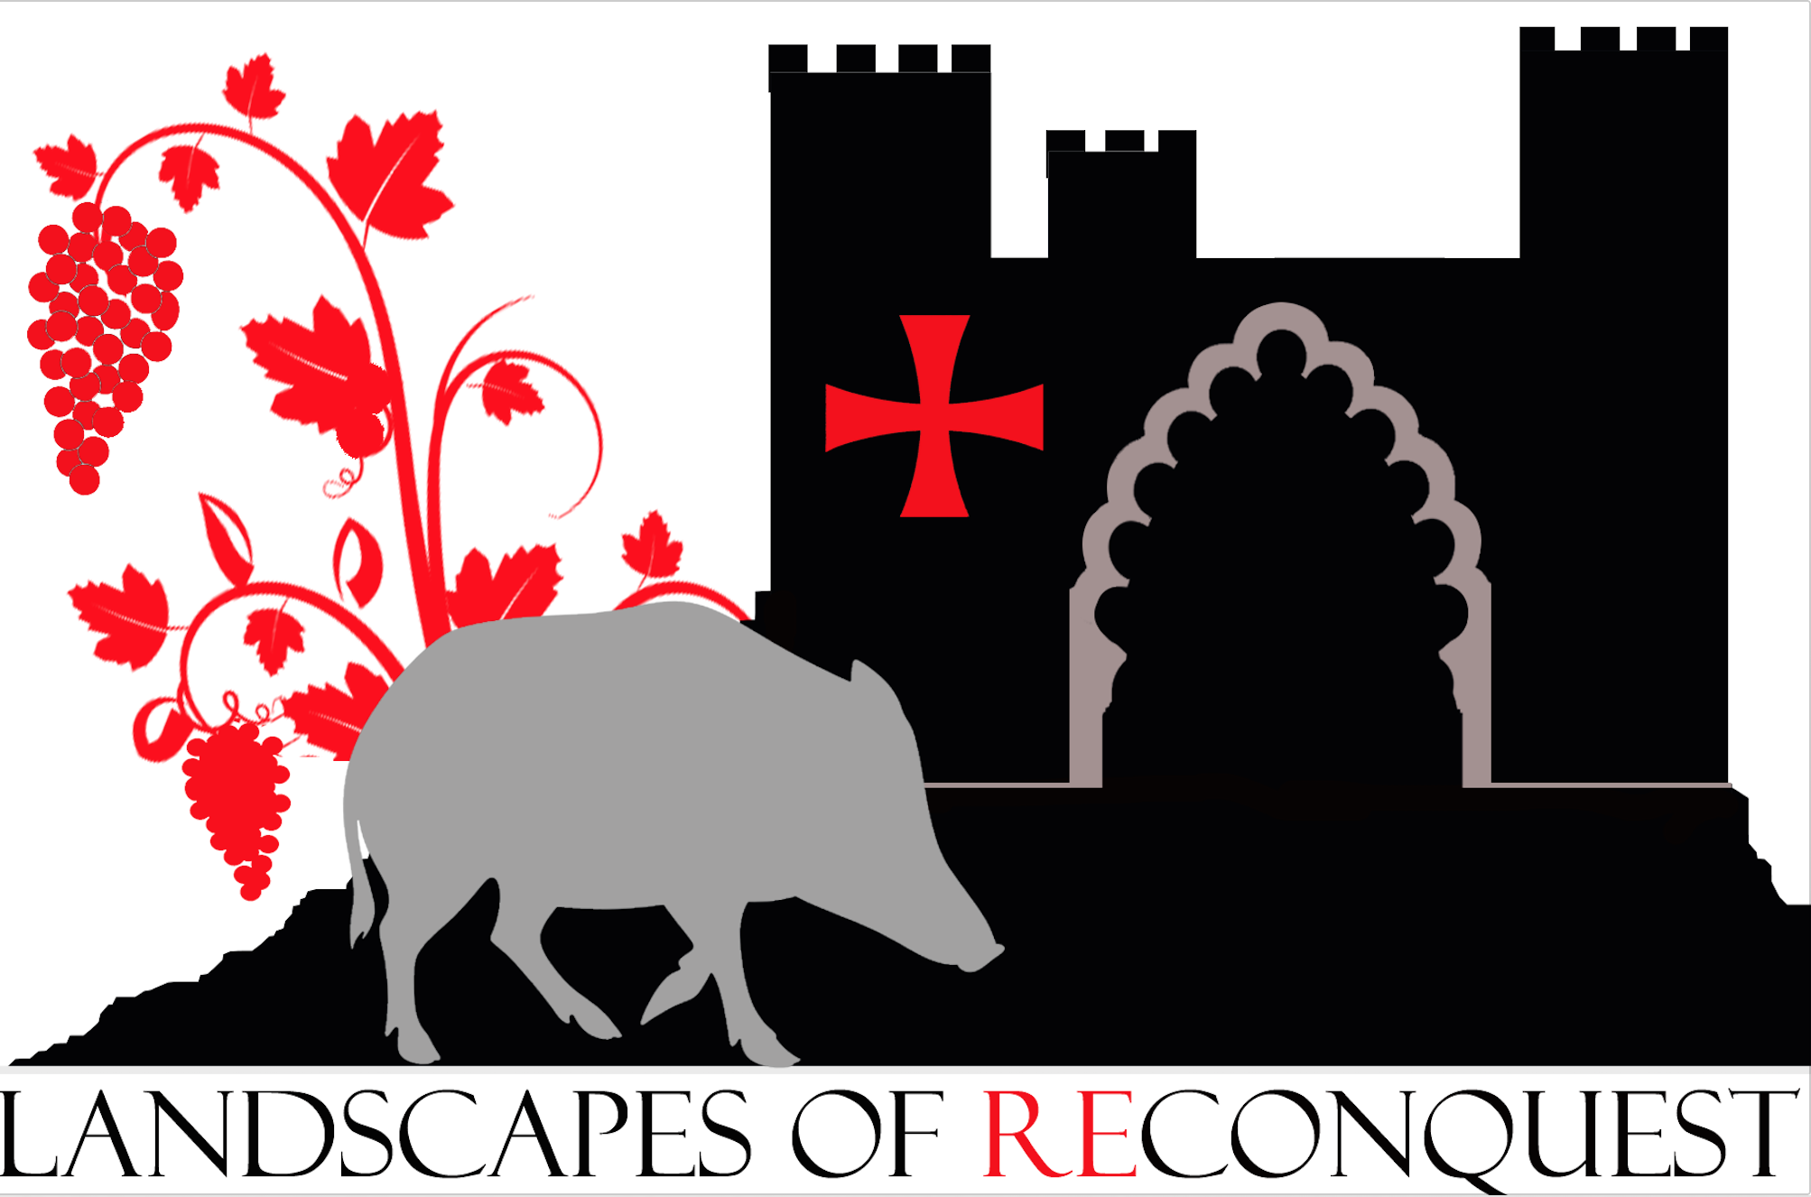

Fig. 1 Logo del proyecto, que combina algunos de los elementos icónicos del mismo, como la fortificación, el sincretismo artístico, la siempre presente religión, el cultivo de la vid o la cría del cerdo.

Una frontera no es más que el espacio que queda entre los límites de dos sociedades en oposición con intereses contrapuestos. El suroeste de Europa durante la Edad Media fue un mosaico de fronteras sobre una topografía de montañas y valles. Los límites fronterizos no fueron líneas trazadas con precisión milimétrica sobre una cartografía, sino amplios espacios que venían articulados y definidos por las fortificaciones cuyo control marcaba el inicio de los dominios de unos u otros grupos.

Los monumentales castillos constituyen interesantes focos de atención para que el gran público entienda el pasado histórico, un pasado que tradicionalmente viene definido por una narrativa de enconadas luchas culturales vinculadas a la construcción de identidades nacionales. Muchas de estas fortificaciones se localizan en espectaculares paisajes cuyos valores naturales los han llevado a menudo a ser considerados parques naturales, o incluso geoparques de la Unesco. A pesar de que ambos, castillos y paisajes, atraen frecuentes visitantes, a menudo son percibidos y explicados desconectados los unos de los otros, sin integrar los elementos culturales en la conformación del medio físico, ni los elementos naturales en la historia de los elementos patrimoniales. Es decir, sin adoptar una perspectiva socio-ambiental. En la región que nos ocupa, muchos de estos territorios funcionaron como puntos cruciales en los procesos de formación de los Estados modernos, en tanto que regiones frontera de los poderes políticos.

Las sociedades medievales de frontera en el suroeste de Europa fueron creadas en periodos de conflicto y coexistencia definidos, en muchas ocasiones, por las diferencias religiosas, principalmente entre cristianos y musulmanes pero también entre diferentes grupos cristianos o entre dominios musulmanes. Las comunidades judías también aparecen a ambos lados de las fronteras. Como resultado de las relaciones dialécticas y confrontadas en todos los sentidos, podemos hablar de la existencia de espacios multiculturales caracterizados por la movilidad y la flexibilidad, alejándonos de cualquier intento de homogeneización cultural que pudo seguir a los cambios de régimen político tras las conquistas militares, las anexiones territoriales y los procesos de colonización. Una de las formas por las que los regímenes conquistadores trataron de consolidar su poder y control fue a través de la codificación simbólica del espacio; particularmente mediante la construcción de imponentes monumentos que representan la autoridad, hegemónica o disputada, como fueron los castillos. Estos fueron las residencias de los grupos, a menudo familiares, que eran nominalmente responsables de la seguridad de las zonas fronterizas, de quienes se esperaba que promovieran la ideología del nuevo régimen mediante el cumplimiento de la ley y el orden y la observancia de las normas religiosas, pero sobre todo que explotaran los recursos naturales de los territorio bajo su dominio. De esa unión de elementos militares, políticos, culturales, religiosos y económicos, y de esa interrelación entre los castillos y sus paisajes circundantes, es de donde surge la iniciativa de este proyecto y la perspectiva socio-ambiental que hemos decidido adoptar.

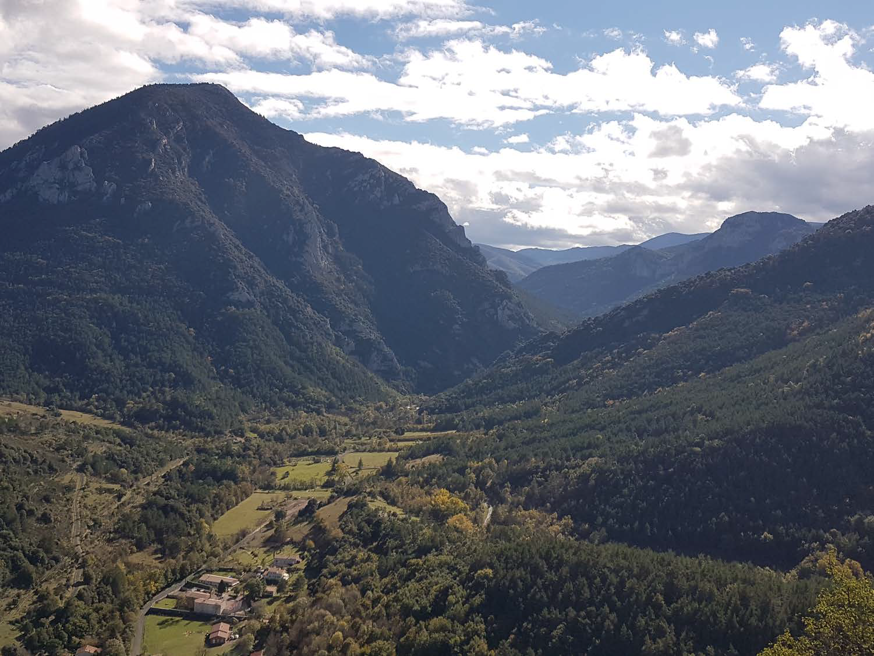

Fig. 2 Vista de los Pirineos desde Puilaurens (provincia de Aude), una de las fronteras definidas por la topografía física.

¿Por qué «(Re)Conquista»?

La Edad Media en la península ibérica está marcada por una serie de conquistas que supusieron la reorganización del reino visigodo, la instalación de las políticas islámicas y estas, a su vez, fueron seguidas por una serie de campañas militares al servicio de reyes y magnates cristianos con el objetivo explícito de anexionarse territorios y explotar los recursos naturales en ellos existentes. Este proceso duró hasta finales del siglo XV. El encuadramiento de muchas de estas campañas militares que tuvieron lugar en la Península bajo la categoría de cruzadas –esto es, guerras penitenciales autorizadas por el papado–, o la conversión de importantes mezquitas en catedrales, también refleja la naturaleza del proceso como una conquista ideológica, como una guerra santa en curso. Los castillos que funcionaron como autoridades fronterizas son la expresión material más emblemática de sucesivas conquistas militares que se han acabado agrupando bajo el concepto de una larga reconquista implacable. El concepto de “Reconquista” es una construcción ideológica que arranca ya en la Edad Media, y que se vocaliza como término historiográfico en el siglo XIX, popularizándose sobre todo a mediados del siglo XX con el objetivo de promover una agenda nacionalista al servicio de la visión unificada del Estado. Siguiendo esta narrativa, el proceso de unificación territorial fue el resultado directo de una recuperación, o reconquista por lo tanto, de los territorios visigóticos cristianos que se habían perdido frente a la conquista y usurpación por parte de las tropas islámicas provenientes del norte de África. Este proceso de reconquista se completaría en 1249 en Portugal con la captura de Faro, y en 1492 en España con la anexión de Granada.
Numerosos investigadores rechazan en la actualidad el término Reconquista en favor de una interpretación de las conquistas a nivel regional o de una conceptualización del feudalismo europeo en expansión si se adopta una perspectiva más amplia. Es un término tendencioso y simplificador con una fuerte carga política, de ideología nacional-católica o cuanto menos conservadora, cuando se usa en el presente en medios no estrictamente ligados a la historia o la arqueología profesional, sobre todo en determinados medios de comunicación. A pesar de todo, el término tiene aún un cierto crédito internacional, incluso en medios académicos, ya que permite reconocer un tiempo y un espacio, la península ibérica entre los siglos X al XV aproximadamente, y con ello se consigue, por lo tanto, distinguir las particularidades y semejanzas que este proceso tuvo con respecto a lo que ocurre en el resto de la Edad Media. Es por ello por lo que, casi a modo de provocación, la palabra se presenta encapsulada en el título de este proyecto –Lansdcape of (Re)conquest–, ya que puede resultar de utilidad en el debate internacional a la vez que promueve su discusión en el debate académico sobre el medioevo ibérico visto desde el presente. Hemos optado por usar así el término para indicar la vocación crítica respecto al constructo moderno de la noción de Reconquista, y la necesidad de integrar este proceso ibérico dentro del contexto más amplio de la sociedades fronterizas medievales en el conjunto del suroeste de Europa.

Una de las principales críticas que puede hacerse al uso de este concepto de Reconquista es el de presentar una dicotomía esencialista entre el cristianismo y el islam como impulsora del surgimiento de las sociedades ibéricas modernas. En realidad la situación fue mucho más compleja, y las fronteras no solo existieron entre los estados cristianos y musulmanes opuestos nominalmente, sino también entre aquellos espacios sociales que teóricamente compartían la misma visión del mundo, pues hubo fronteras, rivalidades y tensiones entre territorios cristianos y entre dominios musulmanes. En el norte, los Pirineos, que habían constituido una frontera entre las políticas carolingias e islámicas en el siglo VIII, la llamada Marca Hispánica, vieron el desarrollo de distintos señoríos occitanos que fueron anexionados por el Reino de Francia tras una cruenta cruzada. En las primeras décadas del siglo XIII, en 1258 concretamente, estas montañas se convirtieron en un espacio fronterizo entre Francia y Aragón. Desde una perspectiva arqueológica, la imposición de la autoridad francesa se puede leer en clave de reconstrucción y expansión de los castillos fronterizos. Pero se ha prestado poca atención a cómo esto afectó a las comunidades locales, más allá de las populares narrativas sobre la eliminación de la herejía occitana y el movimiento conocido como catarismo. El uso del término (Re)conquista aquí nos permite significar ese proceso de imposición de nuevas pautas políticas, económicas y socioambientales consecuencia del fin de la cruzada albigense.

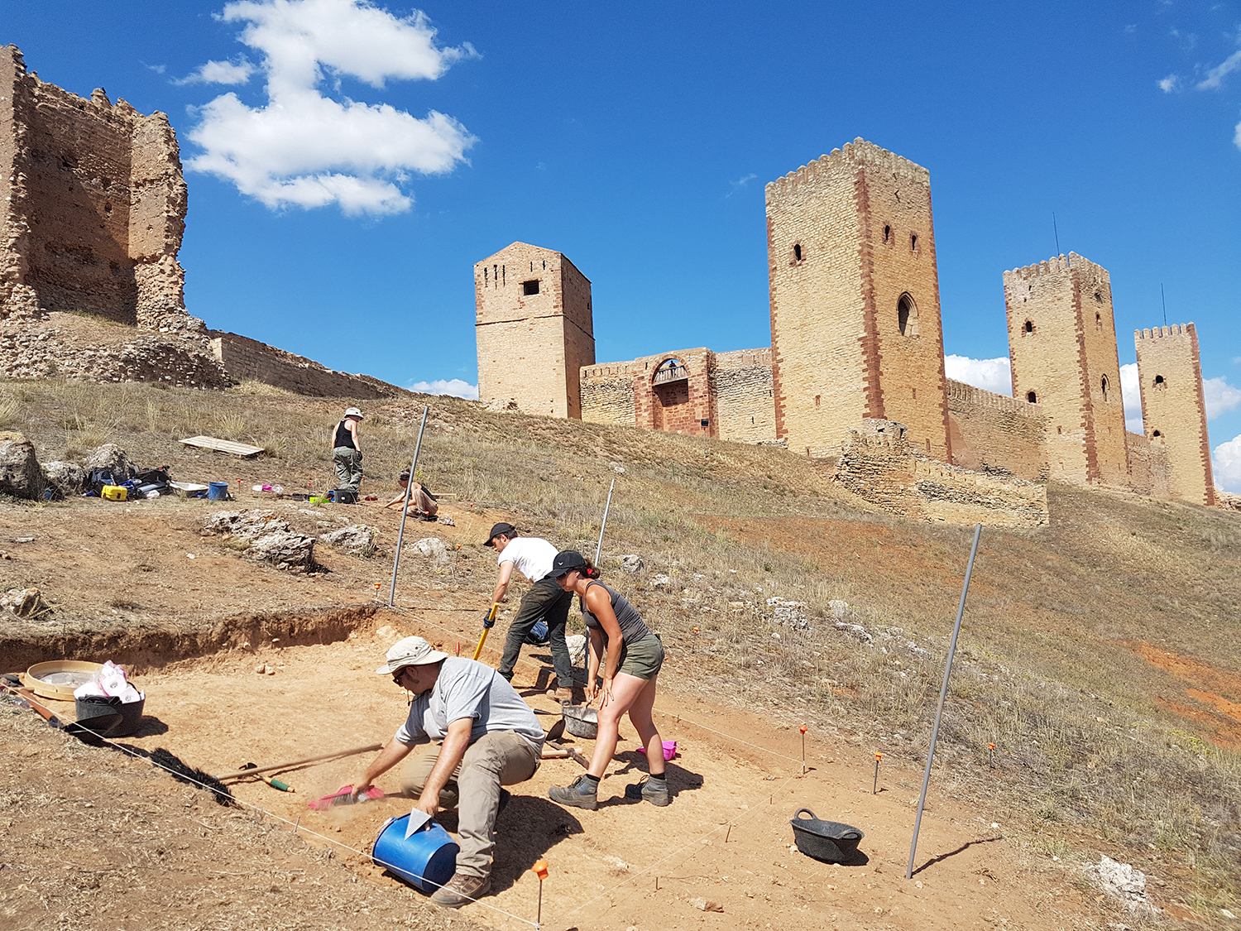

Fig. 3. Recinto fortificado de Molina de Aragón con la alcazaba al fondo, donde se han excavado algunos de los sondeos piloto para reconocer la estratigrafía, fases de ocupación y potencialidad de análisis para el LoR Project.

Algo más evidente resulta el porqué del uso de la expresión (Re)conquista al referirnos a determinados territorios de la península ibérica. Valga como ejemplo la actual provincia de Guadalajara, una de las zonas que han constituido el principal campo de trabajo durante las fases previas de elaboración de investigaciones piloto por parte de los miembros del equipo. La conquista islámica trajo consigo la desarticulación del poblamiento de época visigoda, el establecimiento de un nuevo patrón de asentamientos y una nueva forma de explotar los recursos naturales, en los que las relaciones entre los grupos beréberes, tales como los Banu Salim, los Banu Abdus o los Banu Dil-Nun, así como de éstos con los grupos de cristianos que permanecieron como tales en el territorio, definieron una serie de divisiones y compartimentaciones internas no exentas de delimitaciones fronterizas que no han sido estudiadas hasta ahora. Conforme se fue produciendo la expansión cristiana por el norte, hasta llegar al valle del Duero, las autoridades islámicas desde Córdoba decidieron reorganizar todo este espacio, generando una auténtica frontera –la llamada Marca Media–, construyendo nuevos asentamientos fortificados, restaurando otros y cambiando las capitalidades y hegemonías de unos centros frente a otros. Comienzan así, desde principios del siglo X, unas dinámicas territoriales propiamente fronterizas, sobre todo en el norte de la actual provincia alcarreña, con un aumento de las actividades militares, pero también con cierta permeabilidad, flujo e intercambio de personas, ideas y materiales entre ambos lados de la frontera. La desarticulación del califato, la consiguiente fitna, y el inicio del periodo de taifas trajo consigo una mayor inestabilidad y una nueva compartimentación, añadiendo a la frontera frente a los cristianos nuevas divisiones internas (entre las taifas de Toledo, Zaragoza y Albarracín fundamentalmente) que supusieron nuevas dinámicas fronterizas tan complejas que llega a hablarse de una taifa en Molina de Aragón, cuyos líderes mantuvieron excelentes relaciones con grupos cristianos como se describe en el Cantar de Mio Cid, en lo que no debió ser sino un dominio efímero en manos de líderes asociados indistintamente a una de las grandes taifas. En el primer tercio del siglo XII, todo este espacio fue progresivamente conquistado y anexionado a la corona de Castilla. A partir de los repartos de tierras, entrega de señoríos, concesiones de fueros y atracción de población que permitiese los procesos de colonización, lo que actualmente es la provincia de Guadalajara quedó compartimentada en numerosas comunidades de Villa y Tierra, con disputados límites entre sí –sobre todo en torno a la explotación de determinados recursos naturales como las salinas o los pastos y dehesas para el ganado–. A la vez, integrándose dentro de la conocida como Extremadura castellana, fue el espacio fronterizo hacia el sur frente a los nuevos dominios norteafricanos de almorávides y almohades, pero también desde el mismo siglo XII y durante toda la Baja Edad Media, la parte oriental de la actual delimitación provincial fue así mismo frontera entre las coronas de Castilla y Aragón. Todo este proceso, más o menos bien conocido desde la historia política, que se cimentó en torno a las numerosísimas fortificaciones que salpican la actual Guadalajara, apenas cuenta con estudios arqueológicos que permitan explicar los procesos densos de larga duración, que hayan centrado el foco de atención sobre las dinámicas de las comunidades campesinas frente a todos estos vaivenes y, ni mucho menos, que integren el aporte analítico de los estudios paleoambientales. Pero el trasfondo de la (Re)conquista sí que ha jugado un papel en la narrativa histórica de estos procesos ya desde principios del siglo XVI, tratando de mostrar una historia de confrontación y expansión, con un espacio fronterizo carente de poblamiento y de campesinos más allá de las fortificaciones y los militares, por lo que se hace necesario reformular el relato histórico a la luz de nuevos datos.
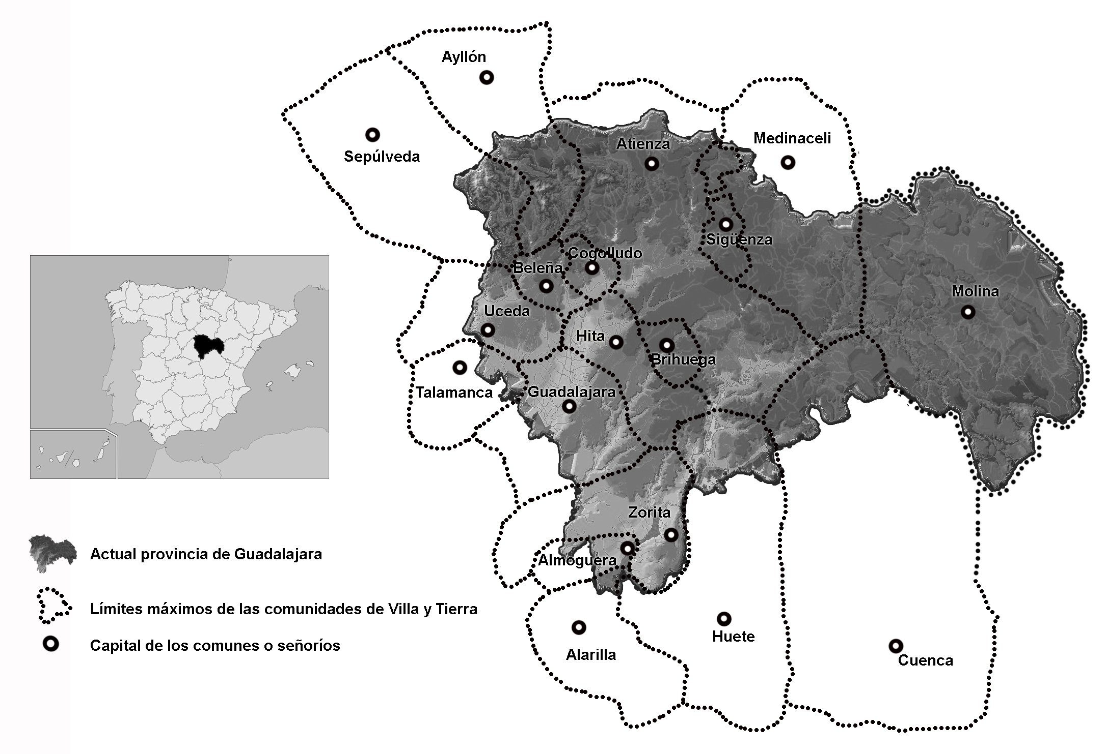

Fig. 4 División de Comunidades de Villa y Tierra (ca. ss. XII-XV) sobre la actual provincia de Guadalajara.

Nuestra propuesta

Este proyecto está financiado por la AHRC (Arts and Humanities Research Council, 2018-2022) y tiene como objetivo principal proporcionar un estudio integrado y comparativo sobre las fronteras en el suroeste de Europa, centrando la atención en dos regiones de España y una en la Francia pirenaica. Basándonos en una amplia gama de estudios de caso específicos, en la enorme literatura histórica ya existente, en las cada vez más numerosas investigaciones arqueológicas y en los incipientes análisis paleoambientales y paleoclimáticos, nos centraremos en tratar de responder cuatro paquetes de preguntas claves:

1. ¿Qué impacto tuvo el establecimiento de una frontera en la población conquistada? ¿Cómo se refleja esto en los cambios a largo plazo en la organización social y en los asentamientos?
2. ¿Qué impacto tuvo el diseño de una frontera en la explotación medioambiental? ¿Existe una correlación entre la conquista y la explotación intensificada del territorio? ¿La topografía predetermina la ubicación de las fronteras?
3. ¿En qué medida las fronteras entre las sociedades opuestas eran permeables? ¿Personas, animales e ideas cruzaron con mayor o menor asiduidad las fronteras?
4. ¿Cómo de resilientes fueron las sociedades fronterizas tras las conquistas y las imposiciones de nuevos regímenes? ¿Qué grado de autonomía tuvieron y en qué medida fueron híbridas estas sociedades de frontera?

Para responder estas cuestiones, nuestra atención se fijará concretamente en una selección de yacimientos fortificados multifásicos, que fueron la sede de las autoridades fronterizas, y en sus territorios asociados, siempre y cuando estos castillos estén insertos en paisajes culturales que representan una variedad de fronteras entre diferentes comunidades a lo largo de periodos de tiempo variables. Para comenzar el proyecto, hemos seleccionado tres regiones del suroeste de Europa: la zona de los Pirineos orientales, la provincia de Guadalajara y los límites entre las provincias de Málaga y Granada, trabajando en los territorios asociados y en los mismos castillos de Fenouillet, Les Angles, Atienza, Molina de Aragón, Antequera y Archidona, entre otros, núcleos todos ellos de gran importancia durante diferentes periodos de frontera.
Las fronteras son regiones de temporalidad y escala variable, por lo que adoptamos una perspectiva de largo plazo esencial para contextualizar el impacto de los múltiples periodos de conquistas. Al incorporar una multiplicidad de datos arqueológicos, ambientales e históricos, pretendemos investigar los cambios en los asentamientos, los centros religiosos, comerciales y políticos, junto con los cambios medioambientales, evaluando si las reorganizaciones territoriales conllevaron una intensificación en la explotación de recursos, o en qué medidas las tendencias anteriores continuaron y se pueden vincular con lo que ocurre durante y después de los momentos fronterizos, en las prácticas establecidas y en las cosmovisiones. Inspirándonos en el programa de Geoparques de la Unesco, cuyo objetivo es «explorar, desarrollar y celebrar los vínculos entre el patrimonio geológico y todos los demás aspectos de has herencias naturales, culturales e intangibles de la zona», esperamos acortar las distancias entre los ámbitos académicos y de público generalista en torno a esos icónicos monumentos de frontera como son los castillos y sus contextos paisajísticos, naturales y culturales.

Nuestro equipo

El Proyecto está organizado en torno a las capacidades técnicas y de análisis histórico, arqueológico y paleoambiental de un nutrido grupo de investigadores que trabajan en torno a tres instituciones académicas: la University of Reading y la University of York, ambas en Reino Unido, y la Universidad de Granada, en España. El Investigador Principal es Aleks G. Pluskowski, encargado de la coordinación general del proyecto y de las síntesis históricas. Por su parte, Michelle Alexander es co-directora del proyecto, ocupándose fundamentalmente de los estudios sobre alimentación, procedencia y movilidad a partir de técnicas de laboratorio. Guillermo García-Contreras Ruiz, codirector internacional, es el responsable de la arqueología de campo y de la gestión de los datos mediante SIG. Un grupo de investigadores postdoctorales conforman el equipo de trabajo: Rowena Banerjea se encargará de la geoarqueología del proyecto, Marcos García García de la zooarqueología y Alex Brown de la paleovegetación, quedando abierta la posibilidad de incorporar un cuarto postdoctoral especialista en documentación escrita. El proyecto cuenta también con especialistas en varias técnicas analíticas que irán contribuyendo sucesivamente a la investigación conforme vayamos disponiendo de datos provenientes de las intervenciones arqueológicas. Así, se han previsto los estudios sobre U-series e isótopos de lagos (Stuart Black), isótopos (Gundula Müldner), Petrografía (Kevin Hayward), palinología (Jean-Michel Carozza), carpología y antracología (Jérôme Ros), arqueometalurgia (Ignacio Montero-Ruiz), o arqueología medieval en el sur de Francia (Carole Puig, David Maso y Quentin Borderie). También se plantea la colaboración activa, creando un marco de debate e intercambio de ideas y proveyendo soporte analítico por parte del LoR Project, con proyectos en marcha dirigidos por investigadores de distintas universidades francesas, españolas y portuguesas. Y, finalmente, una larga lista de instituciones, tales como el Geoparque de la Unesco Molina-Alto Tajo o el Museo de la Order de St. John en Londres, forman parte del nutrido grupo de colaboradores indispensables para que el proyecto salga adelante.

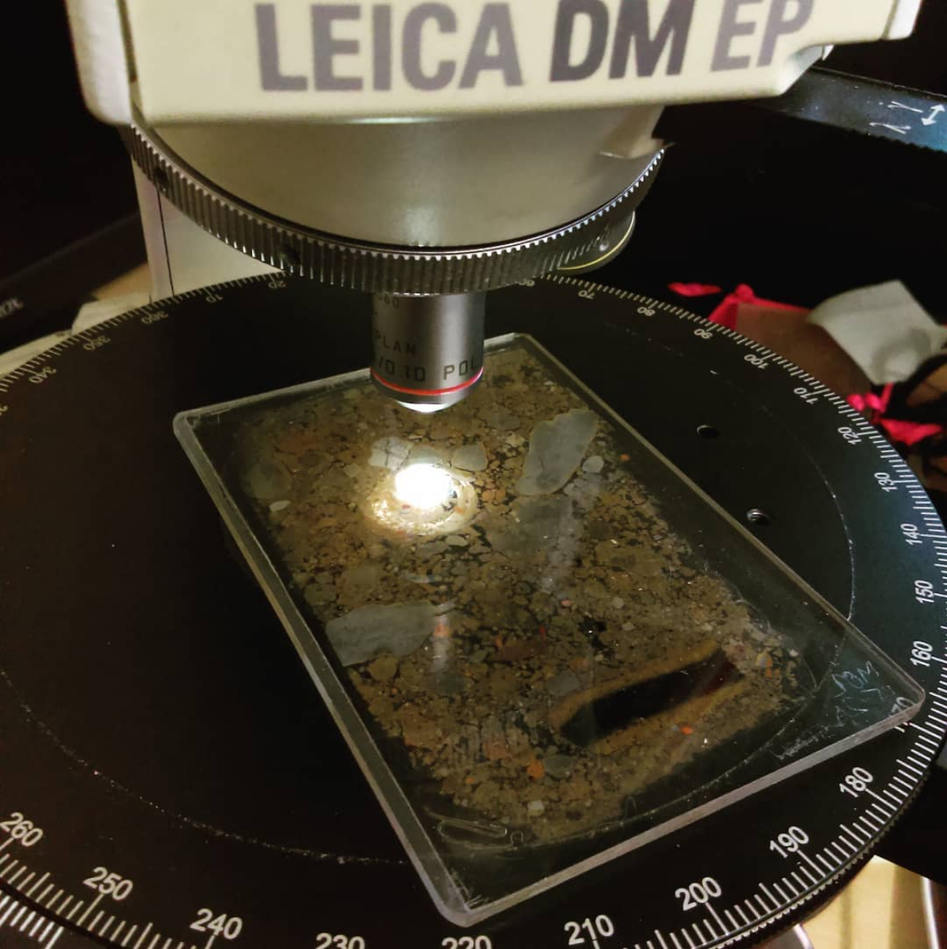

Fig. 5 Una de las láminas delgadas para estudio de micromorfología de suelos bajo el microscopio. La muestra proviene de una de las excavaciones realizadas en Molina de Aragón (Guadalajara).

Para saber más: web, redes sociales y bibliografía

El proyecto cuenta con una página web, así como perfiles en redes sociales, Facebook Twitter e Instagram. Aunque aún no hay resultados del propio proyecto, que apenas tiene unos meses de vigencia, se pueden consultar algunas publicaciones precedentes de otros proyectos o de las propias investigaciones piloto que han cimentado el diseño del LoR proyect, elaboradas en solitario o en coautoría por algunos de los miembros que integran nuestro proyecto:

Alexander, Michelle (2016): «The application of stable isotope analysis to explore diets in late medieval Spain» en Quirós Castillo, Juan Antonio (ed.), Demografía, Paleopatología y Desigualdad Social en la Edad Media en el Norte Peninsular, Bilbao: Universidad del País Vasco, pp. 245-262.

Alexander, Michelle, Gerrard, Chris, Gutiérrez, Alejandra, Millard, A. (2015): «Diet, society, and economy in late medieval Spain: Stable isotope evidence from Muslims and Christians from Gandía, Valencia», American Journal of Physical Anthropology, 156 (2), pp. 263-273.

Alexander, Michelle, Gutiérrez, Alejandra. Millard, A. R. Richards, M. P. and Gerrard, Chris M. (2019): «Economic and socio-cultural consequences of changing political rule on human and faunal diets in medieval Valencia (c. fifth–fifteenth century AD) as evidenced by stable isotopes», Archaeological and Anthropological Sciences, pp. 1-19.

Banerjea, Rowena Y., Badura, Monica, Brown, Alex, Morandi, Lionello F., Marcinkowski, M., Valk, H., Ismail-Meyer, K. y Pluskowski, Aleks G. (2019): «Feeding the crusades: archaeobotany, animal husbandry and livestock alimentation on the Baltic frontier», Environmental Archaeology: the Journal of Human Palaeoecology.

Brown, Alex, Banerjea, Rowena., Dawn-Wynne, A., Stivrins, N., Jarzebowski, M., Shillito, Lisa-Marie y Pluskowski, Aleks G. (2015): «The ecological impact of conquest and colonization on a medieval frontier landscape: combined palynological and geochemical analysis of lake sediments from Radzyń Chełminski, northern Poland», Geoarchaeology, 30 (6). pp. 511-527.

Brown, Alex y Pluskowski, Aleks G. (2013): «Medieval landscape transformation in the south-eastern and eastern Baltic: palaeoenvironmental perspectives on the colonization of frontier landscapes» Archaeologia Baltica, 20, pp. 24-46

García-Contreras Ruiz, Guillermo (2016): «Where is power in a marginal and border area? Northern Guadalajara in the times of al-Andalus (8th–11th centuries)» en Fábregas, Adela y Sabaté, Flocel (eds.), Power and rural communities in al-Andalus. Ideological and Material Representations. Turnhout: Brepols, pp. 53-84.

García-Contreras Ruiz, Guillermo (2018): «Feudalización y cambio ecológico en el sector oriental de la Extremadura castellana: poblamiento y paisaje en los territorios de Atienza, Sigüenza y Molina (siglos XI-XIII)» en Josep Torró y Enric Guinot (eds.), Trigo y Ovejas. El impacto de las conquistas en los paisajes de al-Andalus (siglos XI-XVI), Valencia: Universitat de València, pp. 51-76.

García-Contreras Ruiz, Guillermo (2018): «Poblamiento rural y gestión del agua en la Marca Media de al-Andalus: El ‘Val de la Riva’ en el Alto Henares» en García-Contreras Ruiz, Guillermo y Olmo Encisco, Lauro (eds.): Arqueología Medieval en Guadalajara. Agua, paisaje y cultura material, Granada: Editorial Alhulia, pp. 199-231.

García-Contreras Ruiz, Guillermo, Banerjea, Rowena Y., Brown, Alex D. y Pluskowski, Aleks G. (2016): «Molina de Aragón: Archaeological investigations of environmental change in the frontiers of medieval Iberia», Antiquity, 90 (349).

García-Contreras Ruiz, Guillermo, López Costas, Olalla, Pluskowski, Aleks, Banerjea, Rowena y Brown, Alex (2015): «La materialidad del conflicto en la Península Ibérica en la Edad Media o como evidenciar lo inherente», Arkeogazte, 5, pp. 113-131

García García, Marcos (2017): «Some remarks on the provision of animal products to urban centres in medieval Islamic Iberia: The cases of Madinat Ilbirah (Granada) and Cercadilla (Cordova)», Quaternary International, 460, pp. 86-96.

García García, Marcos y Moreno García, Marta (2018): «De huertas y rebaños: reflexiones históricas y ecológicas sobre el papel de la ganadería en al-Ándalus y aportaciones arqueozoológicas para su estudio», Historia Agraria, 76, pp. 7-48.

Pluskowski, Aleks G. (2018): «The archaeology of the military orders: the material culture of holy war», Medieval Archaeology, 62 (1). pp. 105-134

Pluskowski, Aleks G. (ed.) (2019): Terra Sacra I. Environment, Colonisation, and the Baltic Crusader States, Turnhout: Brepols.

Pluskowski, Aleks G. (ed.) (2019): Terra Sacra II. Ecologies of Crusading, Colonization and Religious Conversion in the Medieval Baltic, Turnhout: Brepols.

Pluskowski, Aleks G., Brown, Alex, Szczepański, S., Banerjea, Rowena y Makowiecki, D. (2018): «What does a frontier look like? The biocultural dynamics of the Lower Vistula borderland in the Middle Ages» en Genius Loci - Laszlovszky , 60, pp. 2-7.

Pluskowski, Aleks G. Gerrard, Chris y Boas, Adrian (2011): «The ecology of crusading: Investigating the environmental impact of holy war and colonisation at the frontiers of medieval Europe», Medieval Archaeology, 55, pp. 192-225.

Ros, Jérôme, Puig, Carole y Ruas, Marie-Pierre (2016): «Les denrées végétales dans le nord de la Catalogne d’après les sources historiques et archéobotaniques (Xe -XVe siècles): productions et échanges», Archéologie du Midi Médiéval, 32, pp. 123-138.

Ros, Jérôme y Ruas Marie-Pierre (2017): «Plantes de l’agriculture et de l’alimentation en Roussillon antique ; les données carpologiques», en Rovira N., Bouby L., Bouchette A. et Ruas M.-P. (éds): Plantes, Produits et pratiques : diffusion et adoption de la nouveauté dans les sociétés préindustrielles, Actes des Rencontres d’Archéobotanique, 13-16 octobre 2010, Monographie d’Archéologie Méditerranéenne, Hors série n°8, Lattes, pp. 53-73.

Thomas, Gabor, Pluwskowski, Aleks, Gilchrist, Roberta, García-Contreras Ruiz, Guillermo, Andrén, Anders, Augenti, Andrea, Astill, Greenville, Staecker, Jörn, Vialk, Heiki (2017): «Religious Transformations in the Middle Ages: Towards a New Archaeological Agenda», Medieval Archaeology, 16 (2), pp. 300-329

https://research.reading.ac.uk/re-conquest/
Grupo «Ecology of Crusading» https://www.facebook.com/groups/119218554792603/
LoR Project https://twitter.com/lorproject?lang=es
@lorproject: https://www.instagram.com/lorproject/

